En este documento nos servirá para recordar como utilice ciertos comandos en Git, como cree carpetas de manera con comandos entre otras cosas:

Primero empece con el comando pwd para ver en que carpeta me encontraba



El comando me muestra que estoy situado en la carpeta c/users/usuario

Luego de ello utilice el comando cd: para cambiar de directorio y situarme en él



Mi comando fue escrito de la siguiente manera: cd /c/Users/Usuario/Documents

Ya una vez situados en la carpeta de documents utilizamos el comando mkdir –p

Este comando nos ayudara a crear un nuevo directorio y –p le indica a mkdir que cree los directorios padres si aún no existen. Como aquí estamos empezando desde 0 entonces lo hicimos de la siguiente manera



Luego de esto le enviamos un ls para que nos muestre en el Shell si tenemos nuestro directorio creado

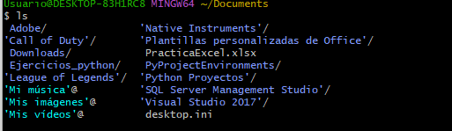

Efectivamente ahí se encuentra nuestro archivo PyProjectEnvironments

Luego me cambie de directorio al directorio en el cual queremos trabajar con cd y luego hicimos un ls para ver si se habían creado nuestros directorios de manera correcto

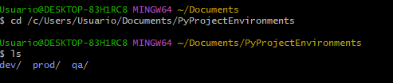

Efectivamente se han creado de manera correcta nuestros directorios

En este caso si nos queríamos correr hacia atrás en nuestro directorio simplemente tipeabamos cd ..



El resultado sería:



Hemos saltado hacia atrás con nuestro comando cd ..

Luego volvimos a crear otros directorios en nuestra carpeta de pyprojectenvironments



Una vez tipeado para crear nuestro directorio nos quedaría de la siguiente manera:



Luego de esto con el comando touch crearemos un archivo .txt



Ya una vez creado nuestro archivo procedemos a hacerle push a nuestro folder

Empezamos con nuestro comando git init



Con este comando nos volverá nuestro folder en un repositorio

Luego utilizaremos el comando git add .



Con este comando añadirá todos los documentos a nuestro repositorio

Luego utilizaremos el comando git commit –m para guardar los cambios que se han hecho en nuestros archivos. Es como tomar una foto de nuestro trabajo actual

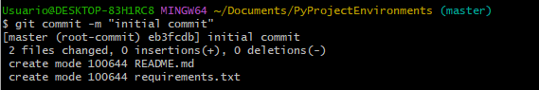

Seguidamente utilizaremos git status, este comando nos sirve como espejo para ver el estado actual de mi repositorio git

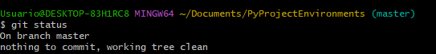

Ahora para subir nuestro repositorio local a nuestro repositorio remoto será de la siguiente manera: git remote add origin “nuestra url de github”



Y ahora procedemos a utilizar nuestro git push –u origin master

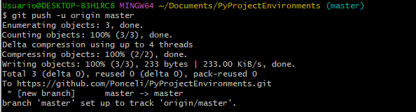

Luego de esto creamos y subimos la rama de cada folder

Con git checkout –b dev



Y luego hacemos un push git push –u origin dev

